МИНИСТЕРСТВО СЕЛЬСКОГО ХОЗЯЙСТВА
РОССИЙСКОЙ ФЕДЕРАЦИИ

Департамент научно-технологической политики и образования

Федеральное государственное бюджетное учреждение

СЕВЕРО-КАВКАЗСКАЯ ГОСУДАРСТВЕННАЯ ЗОНАЛЬНАЯ
МАШИНОИСПЫТАТЕЛЬНАЯ СТАНЦИЯ

Протокол испытаний
№ 11-42-13 (1010092)

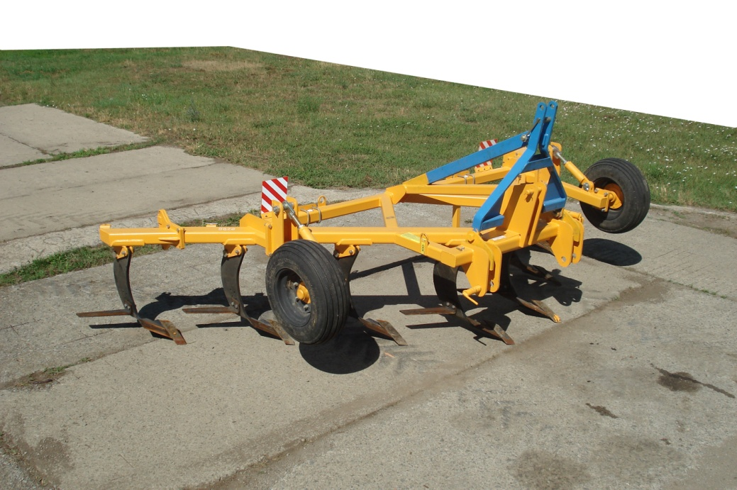

ОРУДИЕ МИНИМАЛЬНОЙ ПОЛОСНОЙ ОБРАБОТКИ ПОЧВЫ ОМПО-5,6

Изготовитель (разработчик) | Адрес
Изготовитель: ООО «Югжелдормаш» | 400080, г. Волгоград, Пром.зона
Разработчик: ФГБОУ ВПО «Волгоградский ГАУ» | 400002, г. Волгоград, пр. Университетский, 26

Результаты испытаний (краткие)

Орудие минимальной полосной обработки почвы ОМПО-5,6
Назначение | Предназначено для основной безотвальной обработки почвы с удельным сопротивлением до 10 МПа под зерновые и технические культуры на глубину до 40 см. Может также использоваться по отвальным и безотвальным фонам для обработки почвы с полосным углублением на склонах до 8 %
Качество работы:
Вид работы |  |  | Рыхление стерни озимой пшеницы | Рыхление дискованных в один след пожнивных остатков подсолнечника
Рабочая ширина захвата, м |  |  | 5,6
Глубина обработки, см:  - по носку долота;  - по подрезающей лапе |  |  | 38,0  18,1 | 39,1  19,5
Крошение почвы, %:  - размеры фракций до 50 мм |  |  | 58,64 | 77,59
Гребнистость поверхности почвы, см |  |  | Не просматривается | 5,1
Сохранение стерни, % |  |  | 69,93 | 69,20
Изменение содержания эрозионно-опасных частиц почвы  в слое от 0 до 5 см, ±% |  |  | -9,21 | -6,9
Производительность в час основного времени, га |  |  | 4,7 | 3,9
Условия эксплуатации:
- способ агрегатирования |  | Навесной
- перевод в рабочее и транспортное положения |  | Гидравлический  (навесной системой трактора)
- регулировка рабочих органов по долоту |  | Регулировка рабочих органов по глубине осуществляется винтовым механизмом регулировки опорных колес
- время подготовки машины к работе  (навески), ч |  | 0,25
Агрегатирование |  | Трактора класса 5 (К-701)
Потребляемая мощность, кВт |  | 65,3…131,2
Трудоемкость ежесменного ТО, чел.-ч |  | 0,25
Эксплуатационная надежность |  | Удовлетворительная
Удобство управления |  | Удобно
Безопасность выполнения работ |  | Обеспечена

Описание конструкции машины
Орудие ОМПО-5,6 представляет собой навесную машину и состоит из: рамы в сборе, опорных колес; рабочих органов, винтового механизма регулировки опорных колес.
Рама сварена из труб прямоугольного сечения. На раме приварена навеска, два кронштейна опорных колёс, кронштейны стоек рабочих органов.
Опорные колеса - пневматические. Диски колес крепятся болтами к ступицам.
Рабочий орган – рыхлитель безотвального типа состоит из изогнутой стойки с внутрипочвенным изгибом, на котором расположено лезвие, а в нижней части закреплен башмак с накладным долотом. На прямой части стойки с противоположной стороны гиба с помощью пары болтов крепится односторонняя подрезающая лапа. Перемещение подрезающих лап по стойке осуществляется перестановкой по высоте вдоль стойки по соответствующим отверстиями

Техническая характеристика
Показатели | Численные значения
Габаритные размеры орудия, мм:  - длина  - ширина  - высота | 2405  5475  1970
Ширина захвата (конструкционная), м | 5,4
Глубина обработки (установочная), см:  - по носку долота;  - по подрезающей лапе | 25…39  10…20
Масса, кг | 1480
Рабочая скорость движения, км/ч | До 10

Результаты испытаний
Качество работы | При лабораторно-полевых испытаниях рабочая ширина захвата составила 5,6 м.  Глубина обработки почвы по долоту составила соответственно 38,0 и 39,1 см, глубина обработки почвы подрезающей лапой – соответственно 18,1 и 19,5 см. Не обеспечивается равномерность хода рабочих органов в диапазоне заданной ТЗ глубины обработки почвы по носку долота 25…40 см и подрезающей лапе 10 и 20 см  Качество крошения почвы хорошее (фракций почвы размером до 50 мм – 58,64% и 77,59%) и отвечает требованиям проекта ТЗ (не менее 50%).  Гребнистость поверхности почвы 5,1 см.  После прохода агрегата количество эрозионно-опасных частиц не возрастает.  Нарушений технологического процесса рыхления почвы (забиваний и залипаний) не наблюдалось, поэтому коэффициенты надежности технологического процесса - 1,0, что отвечает требованиям проекта ТЗ (не менее 0,98) и СТО АИСТ 1.12 (0,99)
Производительность | Производительности за 1 час основного времени при рыхлении почвы долотом на глубину 38,0 см и 39,1 см получены 4,7 и 3,9 га при скоростях 8,65 км/ч и 7,2 км/ч соответственно, что отвечает требованиям ТЗ (до 5,6 га/ч) и СТО АИСТ 4.6 (5,6±0,4 га/ч).  Производительности за 1 час сменного времени – 3,5 и 2,9 га соответственно.  Производительности за час эксплуатационного времени за счет затрат времени на периодическое техобслуживание и устранение технических отказов снизились соответственно до 3,3 га и 2,8 га.  Удельный расход топлива за время сменной работы составил от 10,95 до 12,17 кг/га
Безопасность движения | Орудие ОМПО-5,6 не соответствует требованиям ГОСТ Р 53489 по трем пунктам:  - передние и задние сигнальные щитки расположены на расстоянии 730 мм от габаритной ширины орудия при норме – не более 400 мм;  - расстояние между задними сигнальными щитками – 2350 мм при требовании – не более 2000 мм
Техническое обслуживание | При эксплуатации проводятся технические обслуживания:  - техническое обслуживание при обкатке (ТО при обкатке);  - ежесменное техническое обслуживание (ЕТО) через 8…10 часов работы;  - первое техническое обслуживание (ТО-1) через 60 часов работы;  - техническое обслуживание при хранении (ТО при хранении).  В руководстве по эксплуатации подробно изложено содержание работ по техническим обслуживаниям и порядку их проведения

Заключение по результатам испытаний
Орудие ОМПО-5,6 не полностью соответствует требованиям НД по отдельным показателям назначения и безопасности:
- не обеспечивается равномерность хода рабочих органов в диапазоне заданной ТЗ глубины обработки почвы по носку долота 25…40 см и подрезающей лапе 10 и 20 см;
- показатели качества выполнения технологического процесса по глубине не соответствуют ТЗ и НД;
- расстояние между задними сигнальными щитками - 2350 мм, при норме - не более 2000 мм;
- передние и задние сигнальные щитки расположены на расстоянии 730 мм от габаритной ширины, при норме - не более 400 мм.
Рекомендуется к применению в сельскохозяйственном производстве после устранения недостатков, выявленных при испытаниях, и проведения квалификационных испытаний
Испытания проведены: | ФГБУ «Северо-Кавказская МИС»,  347740, г. Зерноград Ростовской области, ул. Ленина, 32
Испытания провел: | Сидяченко П.И.
Источник информации: | Протокол испытаний № 11-42-13 (1010092)  от 13 декабря 2013 года

